МИНОБРНАУКИ РОССИИ

Федеральное государственное бюджетное образовательное учреждение высшего образования

НИЖЕГОРОДСКИЙ ГОСУДАРСТВЕННЫЙ ТЕХНИЧЕСКИЙ

УНИВЕРСИТЕТ им. Р.Е.АЛЕКСЕЕВА

Институт радиоэлектроники и информационных технологий

Кафедра вычислительные системы и технологии

ОТЧЕТ

По лабораторной работе №3

РУКОВОДИТЕЛЬ:

________________ Гай В.Е.

(подпись) (фамилия, и.,о.)

СТУДЕНТ:

________________ Расторопов Д.С.

(подпись) (фамилия, и.,о.)

19-В-2

(шифр группы)

Работа защищена «___» ____________

С оценкой ________________________

Нижний Новгород 2021

**Задача:**

Для экспериментов использовать схему из первой лабораторной работы. Все ip-адреса (или маски) необходимо поменять так, чтобы адрес сети у всех компьютеров был один. Все действия должны быть выполнены в симуляторе сетей CORE.

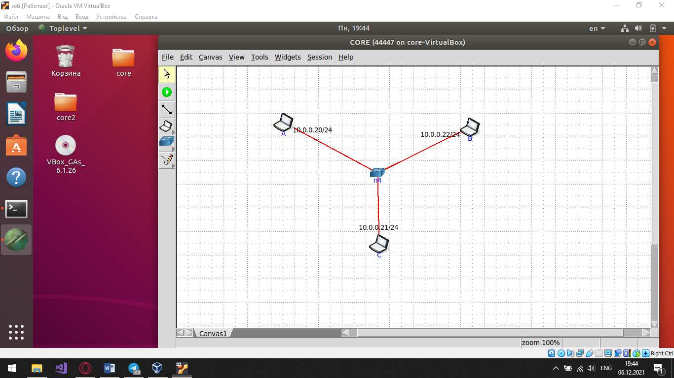

**Часть 1. Формирование запроса и получение ответа**

Начать захват пакетов при помощи WireShark. Сформировать кадр ARP-запроса с помощью утилиты PackETH и отправить его в сеть (компьютеры выбрать самостоятельно). Убедиться, что был получен кадр ARP-ответа, соответствующий посланному запросу. Захваченные пакеты сохранить для отчета. Вывести arp таблицу (команда «arp»). Прекратить захват пакетов.

**Часть 2. ARP-спуфинг**

Выделить на схеме и обозначить три компьютера: A, B, Сервер. Подготовить кадр ARP-ответа, направляемый Сервером хосту А с помощью программы PackETH. Кадр должен быть составлен так, чтобы MAC-адресу Сервера соответствовал IP-адрес хоста В. Вывести arp таблицу на хосте А. Отправить сформированный пакет от Сервера хосту А.

**Ход работы**

1. Все ip-адреса (или маски) поменял так, чтобы адрес сети у всех компьютеров был один.



2. **Формирование запроса и получение ответа**

Сформировал кадр ARP-запроса с помощью утилиты PackETH и отправил его в сеть. Компьютеры выбрал самостоятельно A-B.

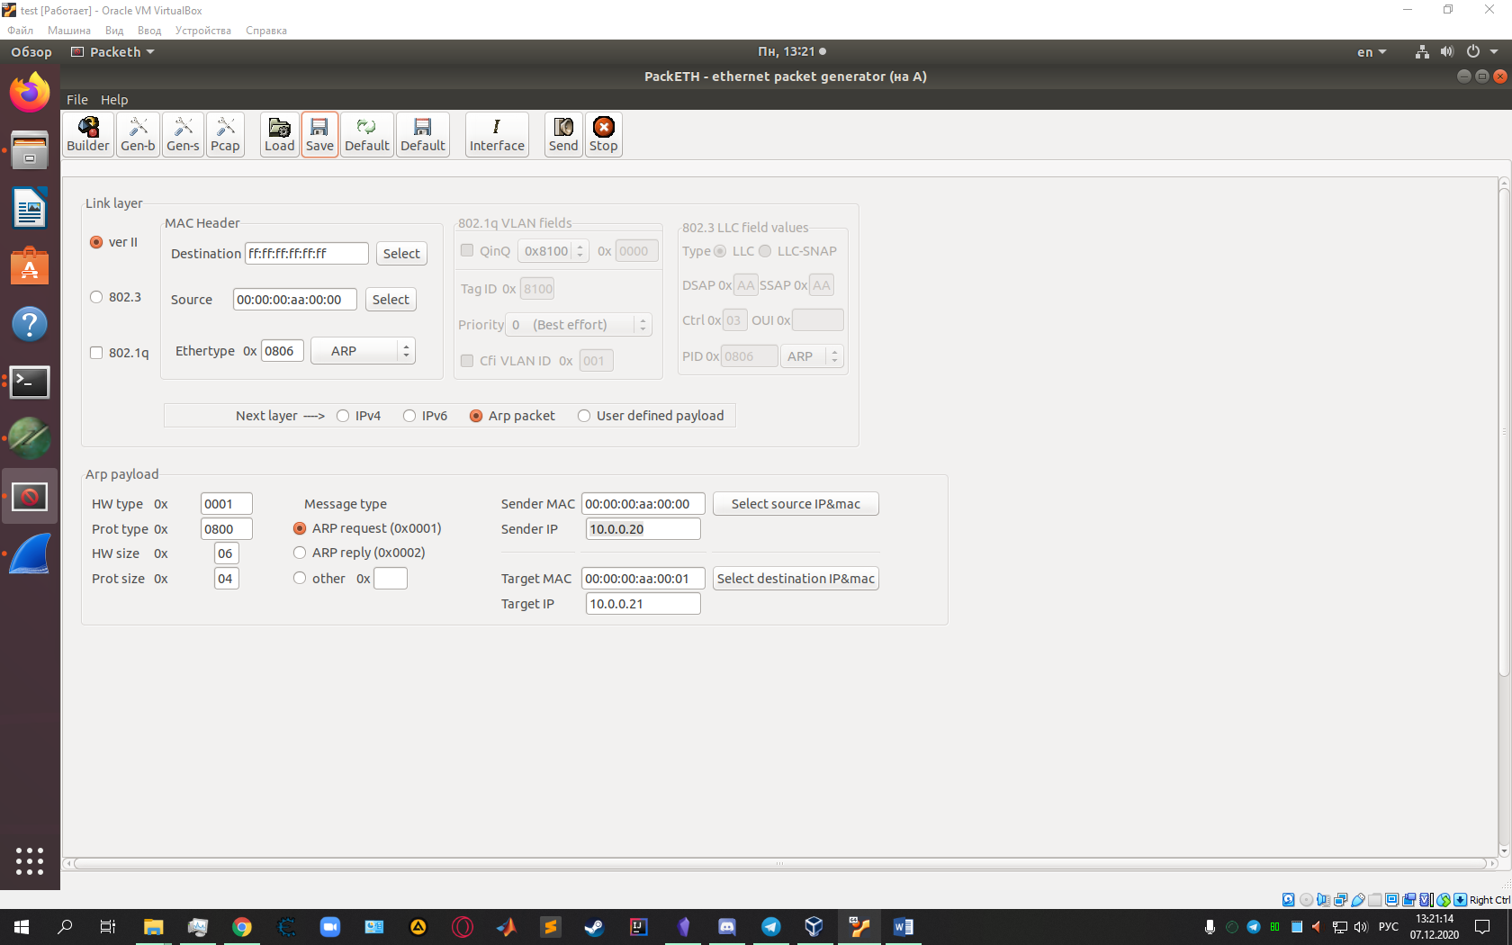

Убедился, что был получен кадр ARP-ответа, соответствующий посланному запросу. 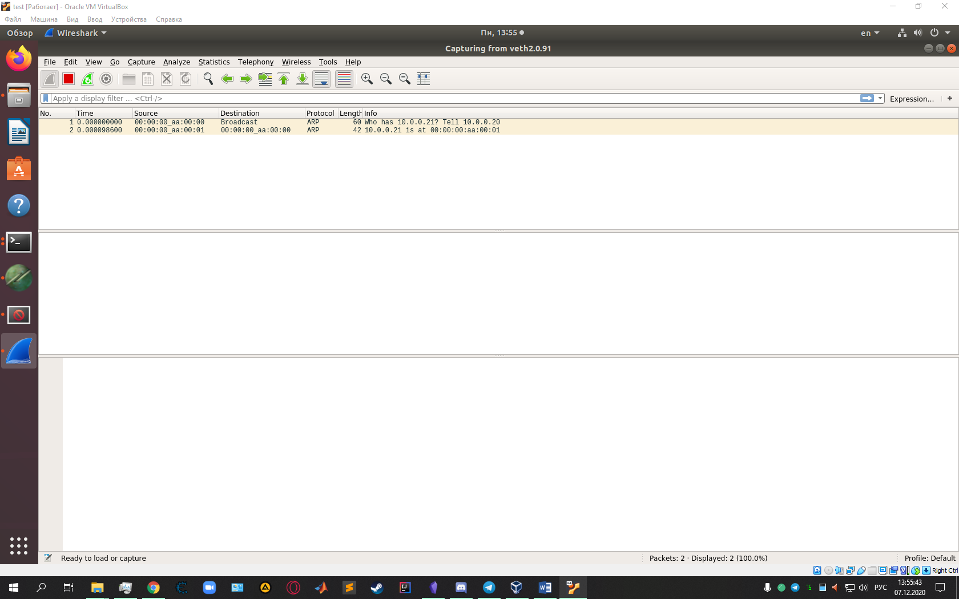

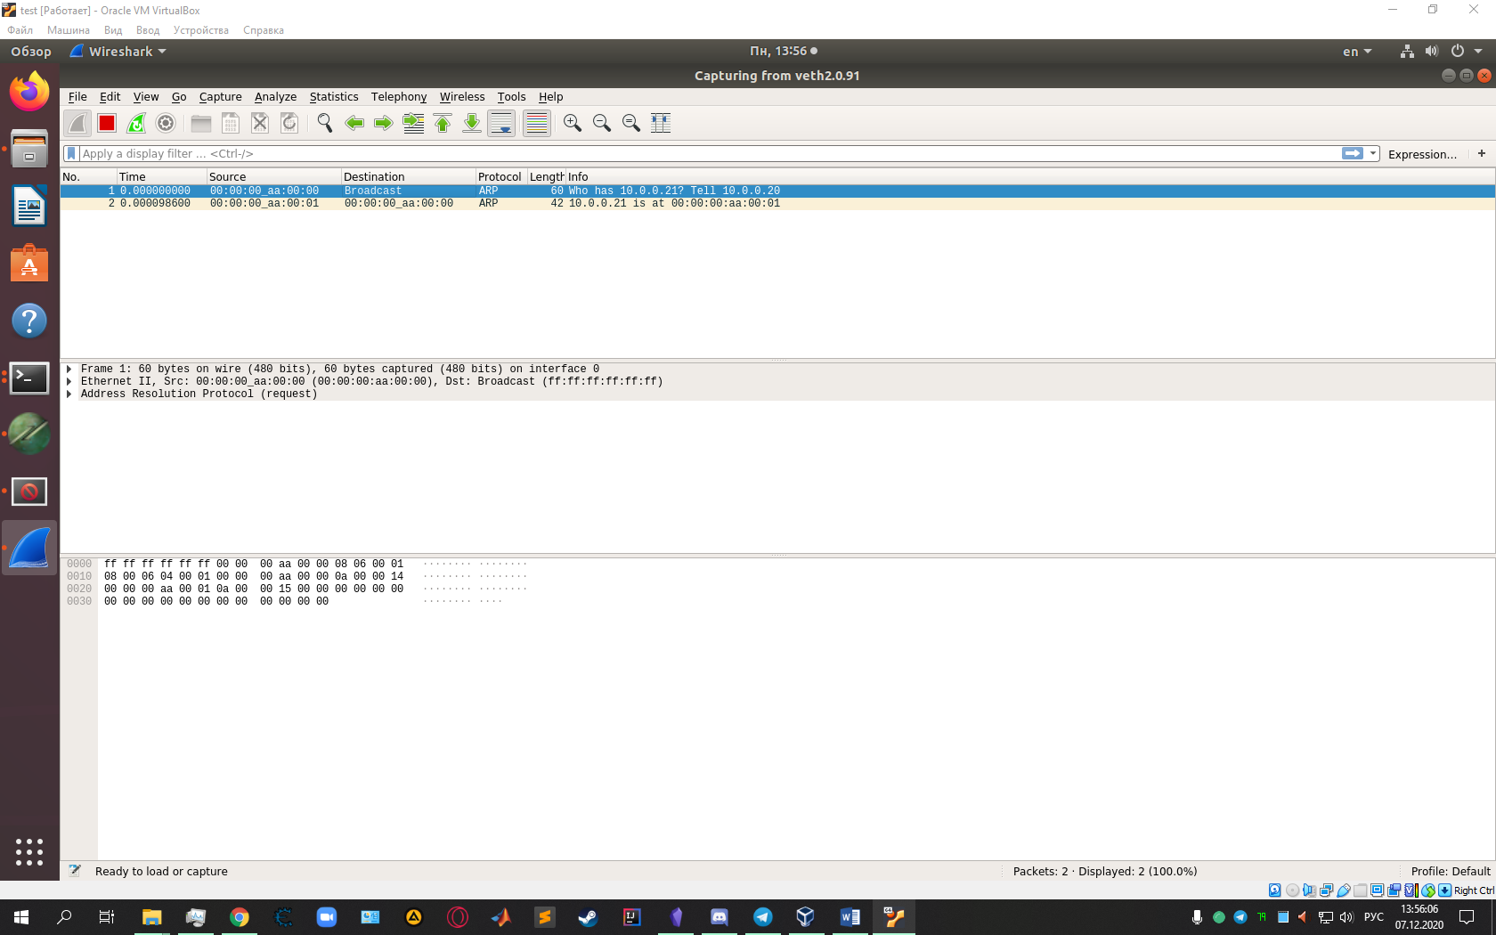

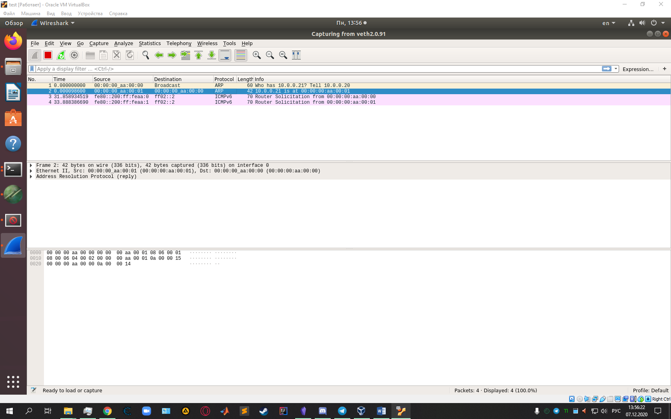

Вывел arp таблицу (команда «arp»).

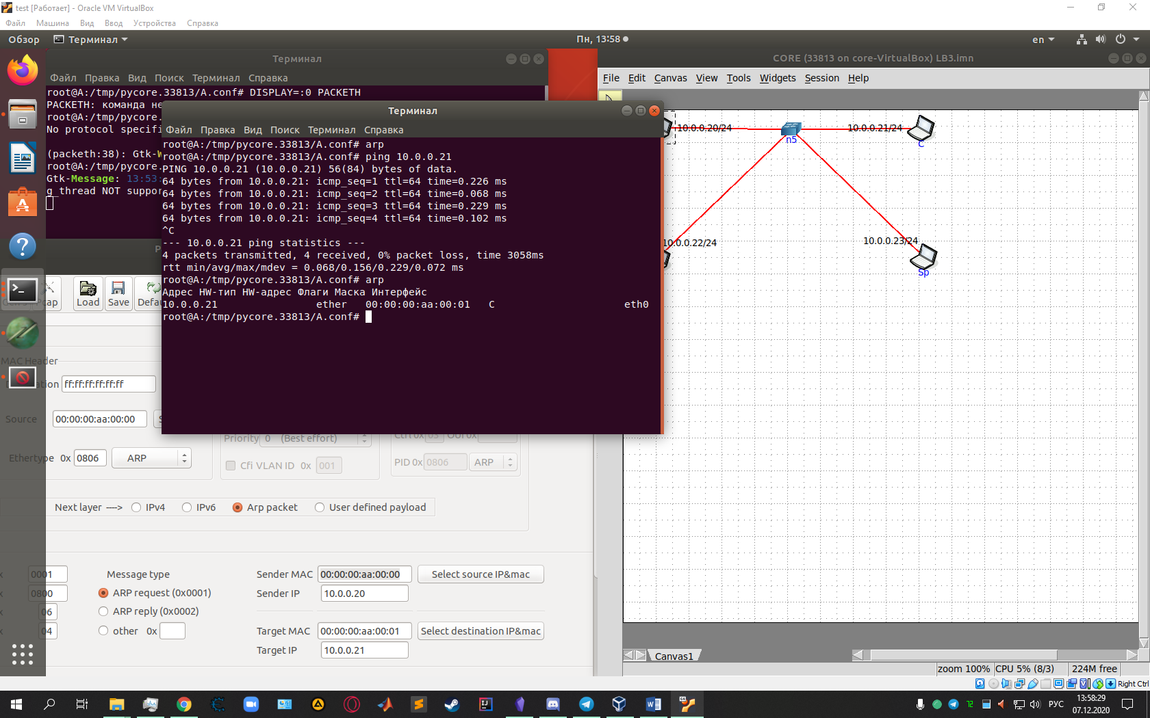

Запустил netcat поместно с WireShark.

netcat - утилита, позволяющая устанавливать соединения TCP и UPD, принимать оттуда данные и передавать их.

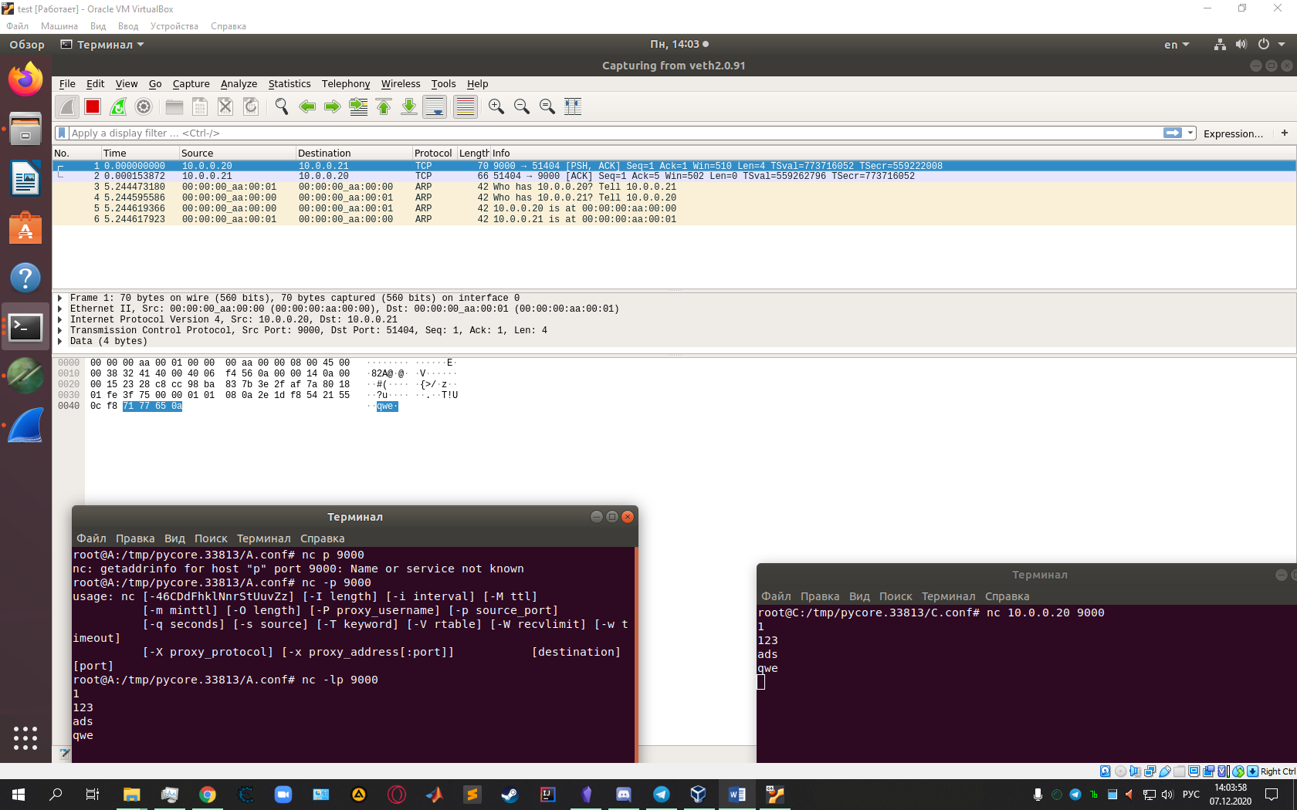

Сообщения передаются

3. **ARP-спуфинг**

Подготовил кадр ARP-ответа, направляемый Сервером хосту А с помощью программы PackETH.

Кадр составил так, чтобы MAC-адресу Сервера соответствовал IP-адрес хоста В.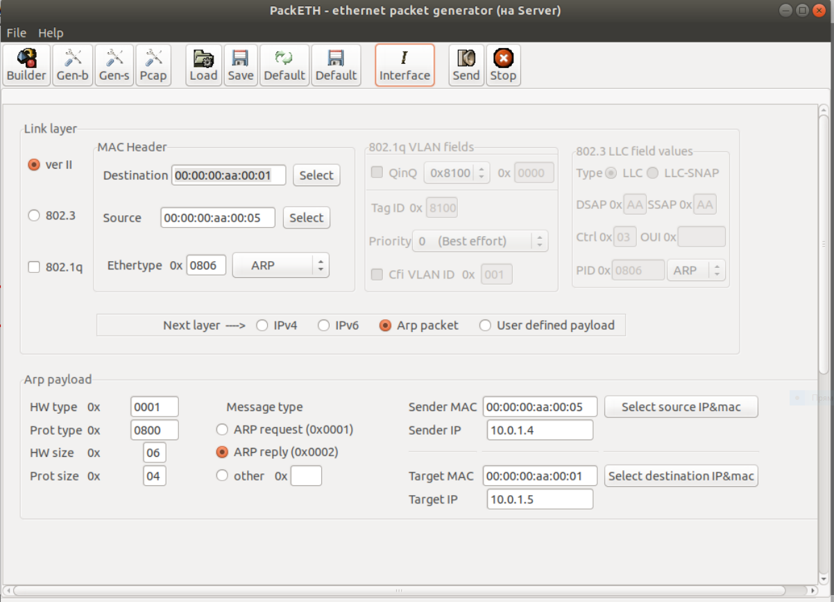

Используем WireShark. Отправляем пакет с компьютера A на компьютер B. Видим, что пакет не дошел до компьютера B. Вместо этого он пришел на сервер.

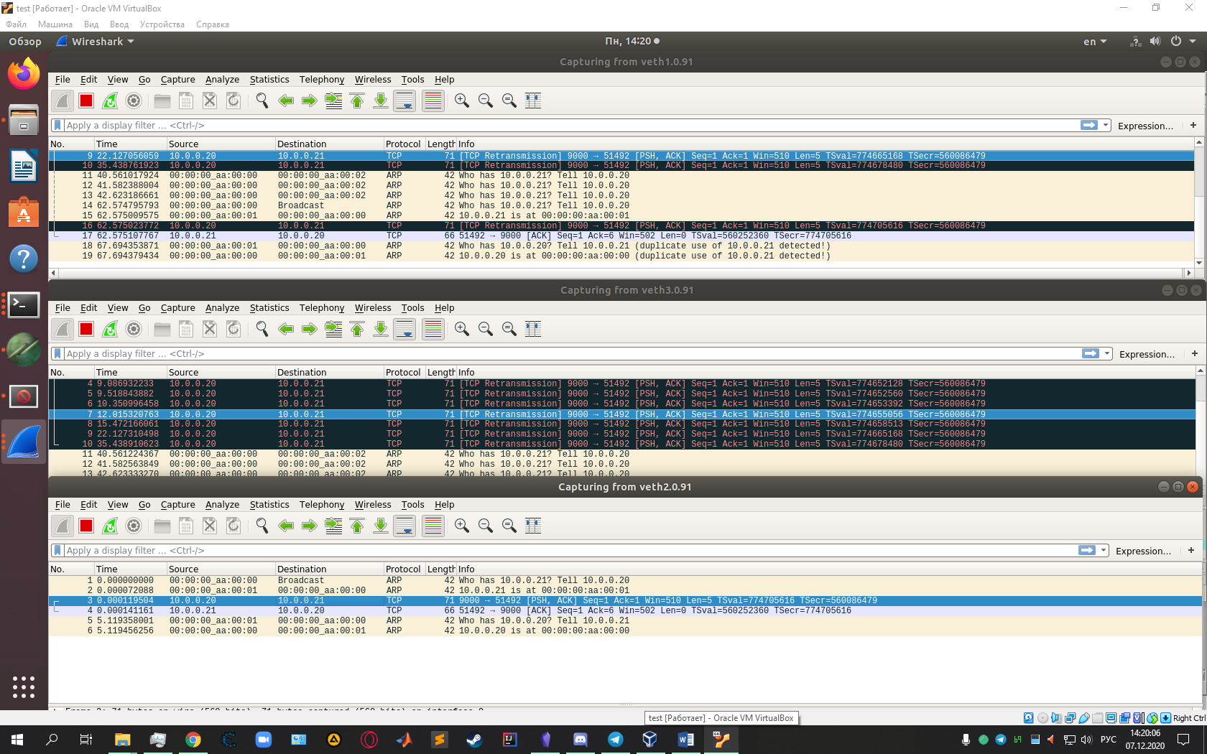

Только после того, как запрос был отправлен по широковещательному каналу, компьютер B увидел этот запрос отправил ответ, после чего принял сам пакет.